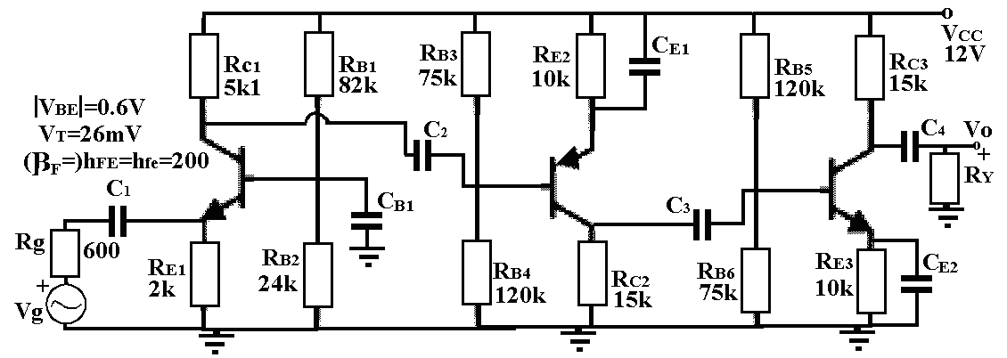
Şekil-1
Şekil-1’deki devredeki tranzistorlar için V_{BE}=0.6V, V_{T}=26mV ve h_{FE}=h_{fe}=200 verilmiştir (β_{F}=h_{FE} olduğunu hatırlayın).
- Devredeki tranzistorların çalışma noktasındaki Ic akımlarını bulunuz.
- Devrenin ac kazancını (Vo/Vg), giriş direncini (ri) ve çıkış direncini bulunuz (ro).

Çözüm:
Çözüme başlamadan önce BJT’li kuvvetlendirici devrelerde genel olarak karşılaştığımız kutuplama yapıları için kollektör akımını bulmaya yönelik bir bağıntı verilmesi uygun olur. Şekil-2’de üstteki devre kutuplama için genellikle tercih edilir. Bu devre için Ic formülü şeklin yanında verilmektedir. Şekil-2’de alttaki devre de karşılaşılabilecek yapılardan olup üstteki için verilmiş formül matematiksel bir bakışla alttaki yapıya uyarlanabilir.
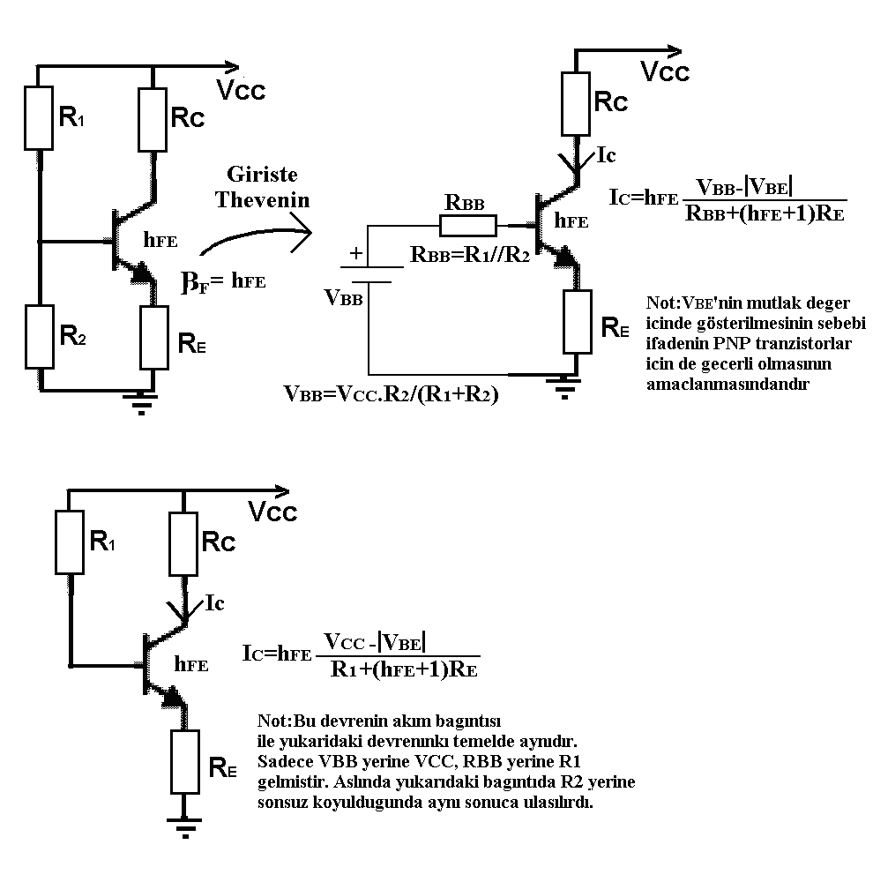
Şekil-2
a) Şekil-2’de üstteki devre Şekil-1’deki kaskat bağlanmış kuvvetlendiricilerin tümünde kullanılmıştır. Dolayısıyla üstte verilen bağıntı kullanılarak her üç tranzistorun çalışma noktasındaki Ic akımı kolayca bulunur.

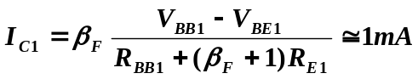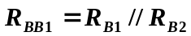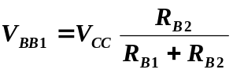
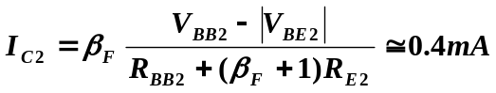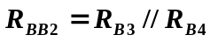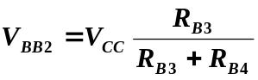
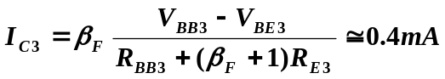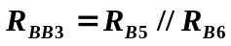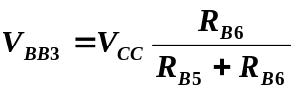

b) ac analiz için öncelikle her bir tranzistor için g_{m} değeri hesaplanır;
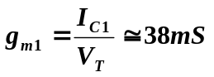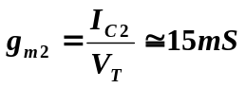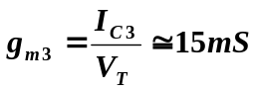
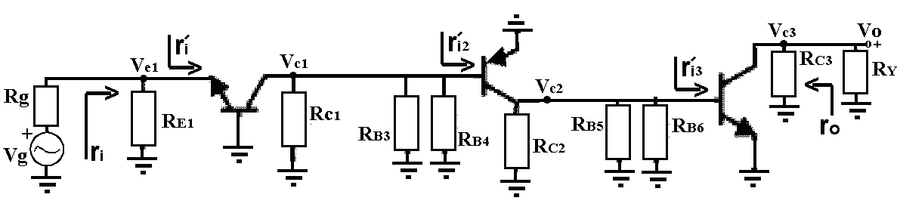
Şekil-3
Devrenin ac hali Şekil-3’te görülmektedir.

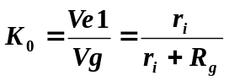
ac kaynaktan 1.tranzistorun emitörüne olan oran esasında bir kazanç olmamakla birlikte kazanç olarak ifade edilmiştir. Esasında kaynak gerilimi kaynak içdirenci ile devrenin giriş direnci arasında paylaşılmaktadır.

1.tranzistor ortak bazlı diğer iki tranzistor ortak emetörlü konfigurasyon içerisinde kullanılmaktadır.

İlk tranzistorun ac durumda bazı ile referans arasındaki eşdeğer direnci (R_{b}) C_{B} köprüleme kondansatörü dolayısıyla sıfır olur.

İkinci ve üçüncü tranzistorun ac durumda emitörü ile referans arasındaki eşdeğer dirençleri (R_{e}) C_{E} köprüleme kondansatörleri dolayısıyla sıfır olur.

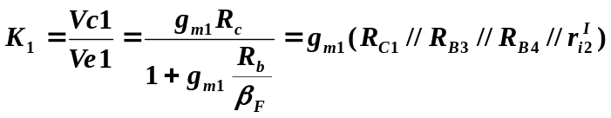

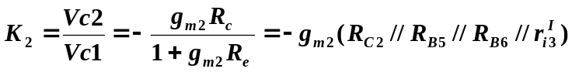

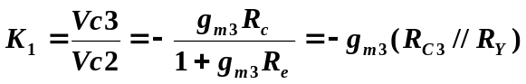

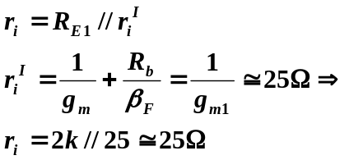
Birinci transistorun giriş direnci için emitörden bakılmaktadır. İkinci ve üçüncü transistor için ise bazdan bakılmaktadır.

Genel olarak unutulmaması gereken nokta, emetörden bakıldığında görünen direncin bazdan bakıldığında görünen dirence göre çok küçük olacağıdır.
